Hôtel Mignon
*
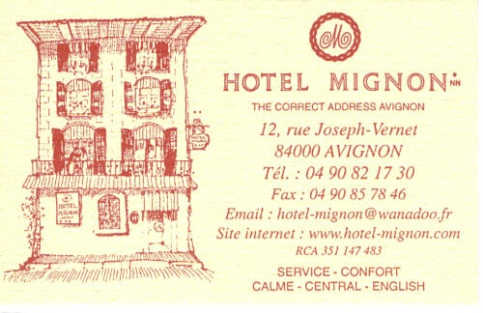

http://www.hotel-mignon.com/

